CEI PRIMEIROS PASSOS PROF.ª TEREZINHA BERTUCCI ROTTA

VARGEM BONITA – SC- Fone: (49) 35480382

Professora: JULIANA C. VESARO
Aluno:__________________________________

ATIVIDADES PARA A SEMANA DE 13 Á 17 DE JULHO DE 2020.

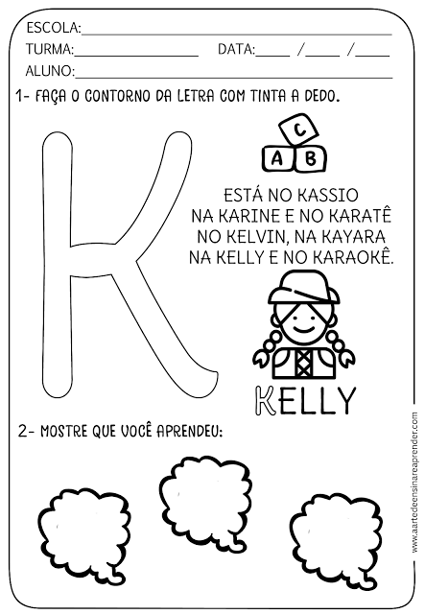

CEI PRIMEIROS PASSOS PROF.ª TEREZINHA BERTUCCI ROTTA
VARGEM BONITA – SC- Fone: (49) 35480382

Professora: JULIANA C. VESARO
Aluno:__________________________________

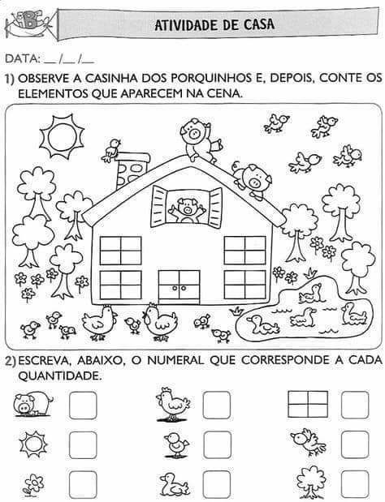

CEI PRIMEIROS PASSOS PROF.ª TEREZINHA BERTUCCI ROTTA
VARGEM BONITA – SC- Fone: (49) 35480382

Professora: JULIANA C. VESARO
Aluno:__________________________________

